2020年成人高等学历教育招生简章
(浙江省院校代码： 105)
一、继续教育学院简介
温州商学院（原温州大学城市学院）是经国家教育部批准设立的全日制普通本科高校，是目前浙南地区唯一一所商科类本科院校。2013-2016年，学校连续四年入选武书连“中国独立学院排行榜”之“中国高水平独立学院”前十位。
聚焦商科，构建以经济学、管理学为主，工学、文学、艺术学等协调发展的学科专业体系。携手国际名校、传承温商精神，旨在培养具有国际视野、现代商业精神的高素质复合型应用人才。
学院位于中国改革开放前沿阵地——温州，坐落于风景秀丽的温州茶山高教园区，南接大罗山，北邻三垟湿地，周边高校云集，共享温州大学等优质教育资源。
继续教育学院是温州商学院下设的二级学院，承担“技能+学历”自考、函授教育，专本连读、在职研究生、职业资格与技能培训等继续教育。继续教育学院学生与统招学生同一校区学习，共享本科师资等教学资源。
二、招生简介
1.温州商学院计划面向浙江招收成人高等学历教育专科及专升本新生。
2.招生对象和条件：专升本,已取得教育部审定核准的国民教育系列高等学校、高等教育自学考试机构颁发的专科毕业证书或以上证书的人员；高起专，高中毕业或同等学历人员。品行端正、遵纪守法、身体健康的应往届高中毕业生及同等学力者（中专、职高、技校毕业生）均可报名。
3.报名：成人高考报名分为网上信息输入和现场信息确认两个阶段。第一阶段网上报名信息输入，考生登陆当地省教育考试院网站（浙江省教育考试院网站地址：http：//www.zjzs.net,时间由省教育考试院确定，一般为9月上旬），按规定输入个人基本信息及志愿信息；第二阶段现场信息确认，考生须到各市教育考试机构设立的报名确认点办理信息确认手续（一般为9月中旬）。
4.考试时间：一般10在月份，具体详见当地省教育考试院（或当地省高招办）网站。
5.考试科目：
层次 | 科类 | 考试科目
专升本 | 理工类 | 政治、英语、高等数学（一）
 | 经济管理类 | 政治、英语、高等数学（二）
 | 艺术类 | 政治、英语、艺术概论
 | 文史、中医类 | 政治、英语、大学语文
专科 | 理工类 | 语文、数学（理）、外语
 | 文史类 | 语文、数学（文）、外语
6.学习形式：（1）函授：以自学和网上课程学习平台学习为主，辅之必要的面授。（2）业余（夜大）：以业余授课为主，辅之自学和网上课程学习平台学习。授课安排的详细情况可与当地函授站或教学点联系咨询。
7.学历和学位：凡经成人高考被我校正式录取的学生，学习期间不转户粮关系，修满教学计划规定的全部课程且成绩合格，由我校颁发成人高等学历教育毕业证书，学校负责电子注册，可网上查询，国家承认学历。符合学位授予条件的，授予成人高等学历教育学士学位。
8.学习地点：温州市茶山高教园区温州商学院
三、招生专业介绍
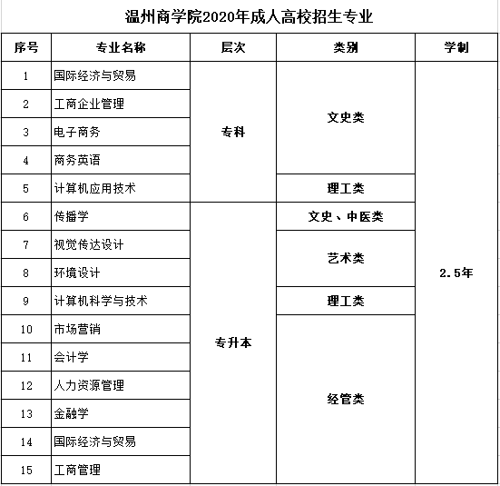
说明：1.以上专业若招生人数未达到开班人数，将对报考学生进行学习站点进行调整或者专业调剂。
2. 艺术类成人考试还需要学校加试素描。

四、关于学费
学校执行浙江省物价局、财政厅、教育厅统一规定的收费标准。浙江省内业余（夜大）学费按类别不同收费，经管类、文史类、专升本及专科收费标准为2970元/年，艺术类专升本及专科收费标准为4200元/年；理工类专升本及专科收费标准为3300元/年，艺术类成人考试还需要学校加试素描，收取110/人。
五、报名及联系方式
1.到校报名，即直接到我院招生办公室办理报名手续，或在我院设立的招生点老师处报名。
2.线上报名，录取后按入学通知书中规定的时间和地点进行报到；报到时须按规定缴齐学费。
学校地址：温州茶山高教园区温州商学院（温州大学南校区内）
招生热线：0577-85778666、0577-86597030
报名地址：温州商学院8号楼B217
网站：http://www.wzbc.edu.cn/
邮箱：wuccjxjyxy@163.com
QQ：1548614231

